تجنب التمييز في المعاملة بين أبنائك أو التفضيل بينهم .
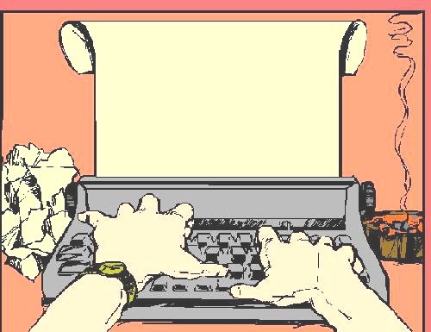

نشرة تربوية بمناسبة

الأسبوع التمهيدي

للعام الدراسي

1437-1438هـ
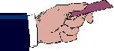
تنبيه
لقد لاحظنا خطورة استخدام التلاميذ للحقائب ذات العجلات ، حيث أن أغلبهم اتخذها لعبة كالسيارة تراه يسير في الشارع وينظر إلى الخلف حيث يمتع نفسه بهذه السيارة التي معه ، ناهيك عن دخول الغبار والأتربة إلى داخل الحقيبة وربما ضياع أدواته من جراء تمزيقها من الأسفل دون علمه ،لذا نرجو مساعدتنا على تحقيق السلامة للأبناء والمحافظة على أدواتهم بعدم اقتناء مثل هذه الحقائب

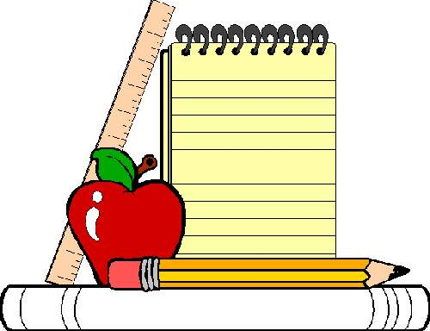
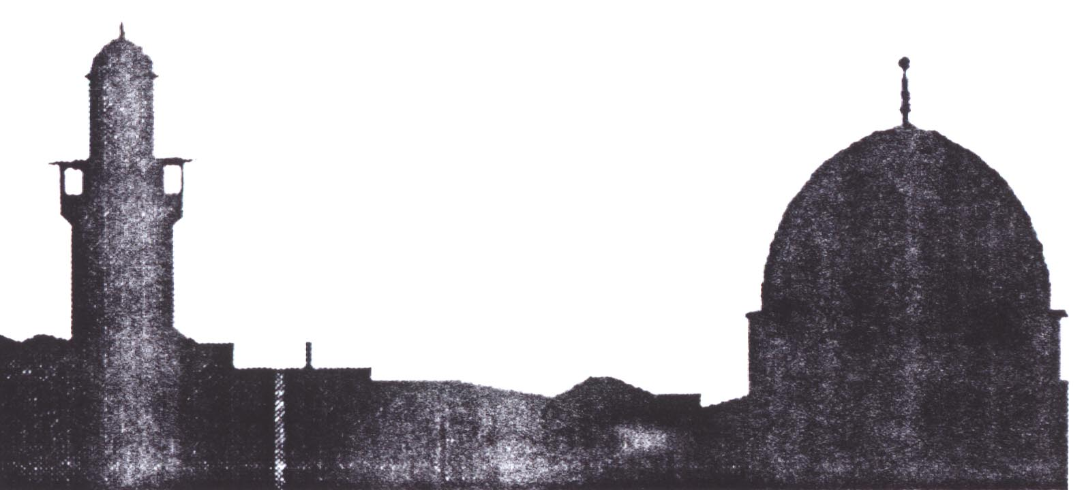
اصطحب ابنك إلى المسجد وعلمه لماذا يذهب إليه ،وحدثه عن رحمة الله وفضله وعمِق في نفسه أن الله هو الرحيم الرزاق الساتر مجيب الدعوات وعدد له أسماء الله وصفاته وعرفه معناها ،عندها ينشأ الطالب على حب الله سبحانه وتعالى كما لا تنسى أيضاً التعريف بالمصطفى صلى الله عليه وسلم وأنه النبي والرسول الذي أرسله الله إلينا ليخرجنا من الظلمات إلى النور وأنه صلى الله عليه وسلم يحب الصغار وقص عليه بعض القصص المستمدة من السيرة النبوية الشريفة

ساعده وشجعه على تنظيم أدواته وكتبه وحاسبه عند الإخلال بذلك كي يتعود النظام ولا يضيع وقته في البحث عن أدواته وكتبه .
زيارتك للمدرسة خير معين لك بعد الله على الوفاء بالتزاماتك تجاه ابنك ولا تنس ابداً الاتصال بالمرشد الطلابي بالمدرسة فقد يعينك بعد الله فيما قد يعترض ابنك من مشكلات .
تجنب القسوة فإنها تؤدي إلى ابتعاد ابنك عنك وتعمق الشعور بالوحدة لدية ،كذلك تجنب التدليل والاستجابة لكل رغباته والتغاضي عن أخطائه ،لا تكلفه بشي خلال استذكاره فإن ذلك قد يعطيه مبرراً لعدم الاستذكار بحجة طاعتك

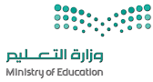
المملكة العربية السعودية
وزارة التعليم
إدارة التعليم بمحافظة ينبع
مدرسة عبد الرحمن بن عوف الابتدائية
الارشاد الطلابي

تشجعه على مصاحبة من هم أكبر منه سناً فهم عادة مصدر المعلومات والسلوكيات الخاطئة .
إعداد المرشد الطلابي / عيد حمدي الرفاعي

